Universidad de San Carlos de Guatemala

Facultad de Ingeniería

Escuela de Ciencias y Sistemas

Organización de lenguajes y compiladores 1

Laboratorio Sección N

Tutor Académico: José Puac

**Manual de Usuario**

Nombre: Byron Rubén Hernández de León

Carnet: 201806840

4 de julio de 2021

**Ventana principal**

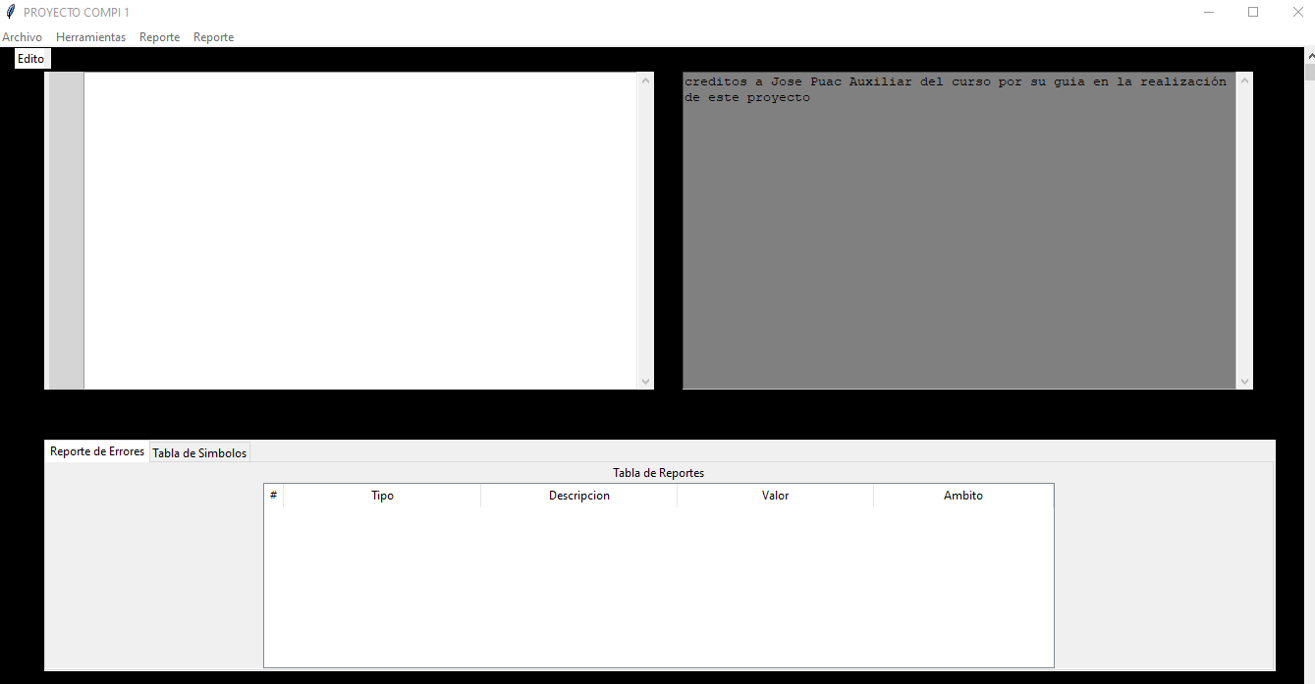

**botón Archivo**

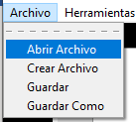

En este botón podemos acceder a las opciones de abrir archivo, crear archivo , guardar y guardar como.

**Botón Herramientas**

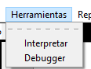

En este botón podemos acceder a las opciones de interpretar que sirve para poder ejecutar el archivo que esta en nuestra parte de texto que seria la parte blanca y generar una salida en la parte de consola, también contamos con la opción de debugger que nos servirá para poder encontrar errores en el código.

**botón de reportes**

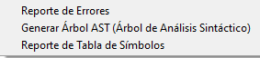

En este apartado podemos acceder al reporte de errores, a la generación del árbol sintáctico

Y al reporte de la tabla de símbolos.

**Indicador de línea y columna**

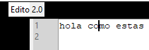

Este apartado nos indicar en que línea y columna nos encontramos editando en el archivo.

**área de texto**

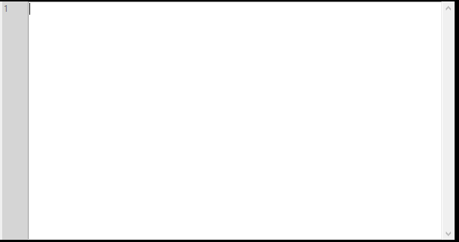

Esta área nos servirá como editor de texto de entrada para el interprete.

**área de consola**

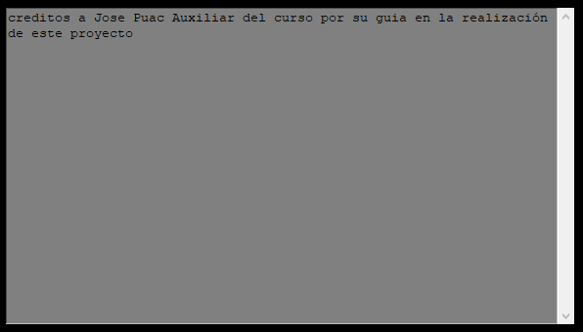

En esta parte podremos visualizar la salida de nuestro interprete.

**Tablas**



En este apartado podremos intercalar en la visualización del reporte de errores y la tabla de símbolos.

**Tabla de Errores**

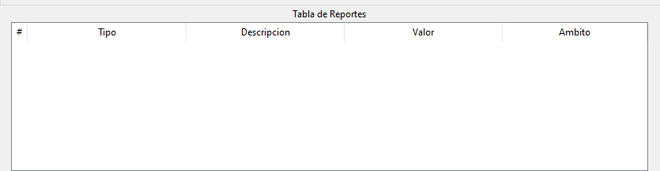

Visualización de la tabla de errores